Travaux pratiques de physique Nom
N° de groupe Prénom
Date Classe
Mes équipiers

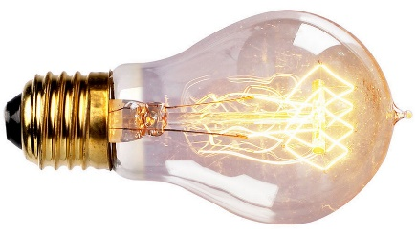

TP N°9 – Fabriquer un sous-marin

Matériel

1 | Bouteille en plastique de 250 ml | 1 | Aquarium rempli aux ¾ d’eau
/ | Pièces de deux cents | 1 | Paire de ciseaux
/ | Pailles | 1 | Plasticine / Pâte à fixe / toile isolante

Mode opératoire

1ère manipulation
- Percer trois trous dans un côté de la bouteille.
- Placet deux pièces de deux cents dans la bouteille.
- Percer un trou à la base de la bouteille pour y introduire une paille et colmater avec de la plasticine ou de la toile isolante.
- Coucher la bouteille et l’enfoncer doucement dans l’eau, les trous orientés vers le bas.

2ème manipulation
- Souffler dans la paille.

Documentation
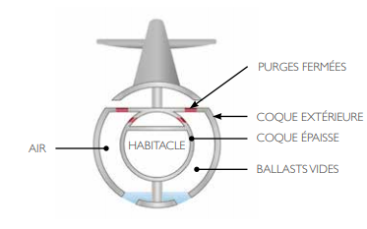

Un sous-marin possède des ballasts, des compartiments qui peuvent se remplir d’eau ou d’air.

Rapport de laboratoire
- Indiquer l’objectif du laboratoire.
- Lister le matériel utilisé.
- Ecrire le mode opératoire.
- Compléter les observations.
1ère manipulation
Répondre à la question suivante : Par où s’échappe l’air contenu dans la bouteille ?
- Déterminer le sous-marin situé à la plus grande profondeur et celui situé le plus proche de la surface. Justifier.
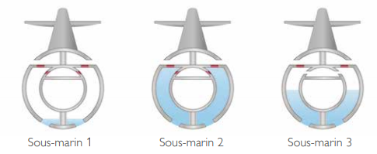
- Pour la conclusion, expliquer le principe de fonctionnement du sous-marin.

50 min

